**1.**

a)

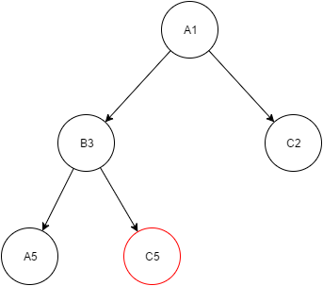

Solução: A1 - B3 - C5

» Faltam alguns nós na expansão de B3;

» Os nós de C2 tb deveriam ser expandidos visto que estamos a falar de um BFS.

» O que está a ser feito na figura acima é praticamente um DFS o que está mal.

b)

Calculando as heurísticas para mover o cavalo de A1 a C5 (solução ótima = 2):

h1 = 6

h2 = 4+

h3 = 2

h4 = 2

Com este exemplo, conclui-se que h1 e h2 não são admissíveis, porque sobrestimam o número de passos necessários (2). Falta analisar h3 e h4.

h3 não é admissível porque para h2 = 0, h3 = 2 quando devia ser 0.

h4 é admissível.

c)

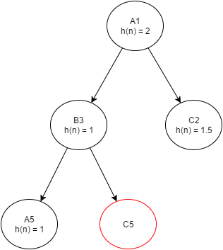

Solução: A1 - B3 - C5

» Faltam alguns nós na expansão de B3;

d)

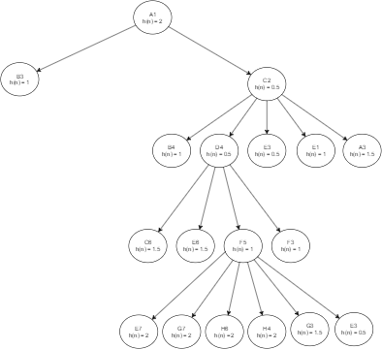

» A busca gulosa é completa desde que não se visitem nós repetidos.

» É um tipo de pesquisa não ótima.

» Faltam alguns nós na expansão de d4 e f5.

» A diferença da Busca Gulosa para o Custo Uniforme é que a ordem da fila não é dada pelo custo percorrido até cada nó, mas pela estimativa da distância até ao objetivo.

» Neste caso, como podemos ver não conseguimos chegar à solução desejada.

**2.**

**3.**

1. info(C) = -4/9 * log2(4/9) -5/9 * log2(5/9) = 0.991

»» Não esta a ser assumido o valor desconhecido!!!

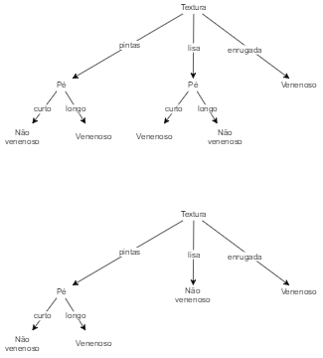

(no enunciado)

Entropia Pé = 0,899

Entropia Chapéu = 0,938

Entropia Textura = 0,761

G(C|Pé) = fc(Pé) * (info(C) - info(C|Pé)) = 9/9 * (0.991 - 0.899) = 0.092

G(C|Chapéu) = fc(Chapéu) * (info(C) - info(C|Chapéu)) = 8/9 * (0.991 - 0.938) = 0.047

G(C|Textura) = fc(Textura) * (info(C) - info(C|Textura)) = 9/9 * (0.991 - 0.761) = 0.23

InfoSeparação(Pé) = -4/9*log2(4/9) - 5/9*log2(5/9) = 0.991

InfoSeparação(Chapéu) = -2/9*log2(2/9) - 6/9*log2(6/9) = 0.872

InfoSeparação(Textura) = -2/9*log2(2/9) - 5/9*log2(5/9) - 2/9*log2(2/9) = 1.436

RG(C|Pé) = 0.092 / 0.991 = 0.093

RG(C|Chapéu) = 0.047 / 1.27 = 0.0370

RG(C|Textura) = 0.23 / 1.436 = 0.16

RE1 = (0+1)/(1+2) = 1/3 = 0.333 > 0.3

RE2 = (0+1)/(1+2) = 1/3 = 0.333 > 0.3

RE3 = (0+1)/(2+2) = 1/4 = 0.25 < 0.3

RE4 = (0+1)/(3+2) = 1/5 = 0.2 < 0.3

RE5 = (0+1)/(2+2) = 1/4 = 0.25 <0.3

Poda-se a sub-árvore das folhas 2 e 3.

RE2’ = (2+1)/(5+2) = 5/7 = 0.714 > 0.3

Não é preciso podar mais nada.

**4.**

1. A afirmação é falsa. O algoritmo Subir a Colina nunca piora de um estado para o outro, algo que pode acontecer no Arrefecimento Simulado com temperatura constante positiva. Quando a temperatura é sempre nula, o Arrefecimento Simulado comporta-se como o algoritmo Subir a Colina.
2. Nós não avaliados: O, I, T, U e Y.
3. Nos nós de minimização consideraria a média entre os valores em vez do mínimo.

|  |  |  |
| --- | --- | --- |
|  | ~A4 0.6 | Θ 0.4 |
| A4 0.8 | ø 0.48 | A4 0.32 |
| Θ 0.2 | ~A4 0.12 | Θ 0.08 |

m3(A4) = 0.32 / (1 - 0.48) = 0.615

m3(~A4) = 0.12 / (1 - 0.48) = 0.23

Intervalo: [0.62, 0,77]

1. Sim, porque é linearmente separável. Sim, basta adicionar um novo output que represente a função da tabela T2.
2. .

|  |  |  |  |
| --- | --- | --- | --- |
|  | C1 | C2 | IOE(C1, C2) |
| forma | coração | retangular | M |
| pedaços | avelã | noz | N |
| teor_chocolate | médio | médio | médio |
| embrulho | sem_embrulho | com_embrulho | O |
| recheio | avelã | noz | N |

Conceitos: o teor de chocolate é médio e os pedaços e o recheio são do mesmo tipo.